|  |  |  |
| --- | --- | --- |
|  | Description: WIPO-R-BW | **R** |
| WO/PBC/26/INF.1 | | |
| оригинал: английский | | |
| дата: 24 мая 2017 г. | | |

**Комитет по программе и бюджету**

**Двадцать шестая сессия**

**Женева, 10–14 июля 2017 г.**

ФИНАНСОВОЕ ПОЛОЖЕНИЕ ПО СОСТОЯНИЮ НА КОНЕЦ 2016 Г.: ПРЕДВАРИТЕЛЬНЫЕ РЕЗУЛЬТАТЫ

*Документ подготовлен Секретариатом*

1. В настоящем документе содержатся предварительные данные по состоянию на конец 2016 г., которые подлежат аудиторской проверке и будут официально представлены на сессии Комитета по программе и бюджету (КПБ) в сентябре 2017 г. в качестве проверенных финансовых отчетов за 2016 г.
2. Настоящий документ подготовлен с целью представления государствам-членам справочной информации по проекту предлагаемых Программы и бюджета на двухлетний период 2018-2019 гг.
3. Следует напомнить, что начиная с 2010 г. финансовые отчеты ВОИС составляются в соответствии с международными стандартами учета в государственном секторе (МСУГС), в то время как бюджет Организации по-прежнему готовится на основе модифицированного метода начисления («бюджетная основа») в соответствии с финансовыми положениями и правилами Организации. В таблицах ниже представлены доходы и расходы[1], рассчитанные с применением модифицированного метода начисления, а также, в указанных случаях, их соответствующие корректировки по МСУГС.
4. В таблице 1 представлен обзор предварительных результатов и финансовых показателей ВОИС за год, закончившийся 31 декабря 2016 г. В таблице также представлены данные об объемах регистрационной деятельности в рамках системы РСТ и Мадридской и Гаагской систем. На диаграммах 1 и 2 показана разбивка соответственно доходов и расходов ВОИС на основе МСУГС.
5. В таблице 1 представлены предварительные результаты и финансовые показатели ВОИС по состоянию на конец 2016 г.



1. На диаграмме 1 представлена информация о структуре доходов ВОИС на основе МСУГС в 2016 г.

Диаграмма 1: Распределение доходов в 2016 году по категориям поступлений

*‏(в млн шв. франков)*

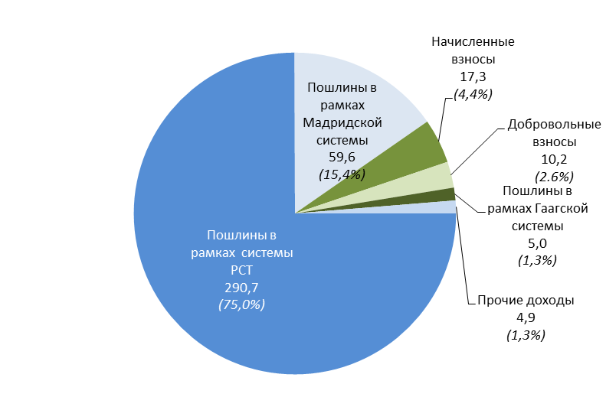

1. На диаграмме 2 представлена информация о структуре расходов на основе МСУГС в 2016 г.

Диаграмма 2: Распределение расходов в 2016 г. по категориям расходов

*‏(в млн шв. франков)*

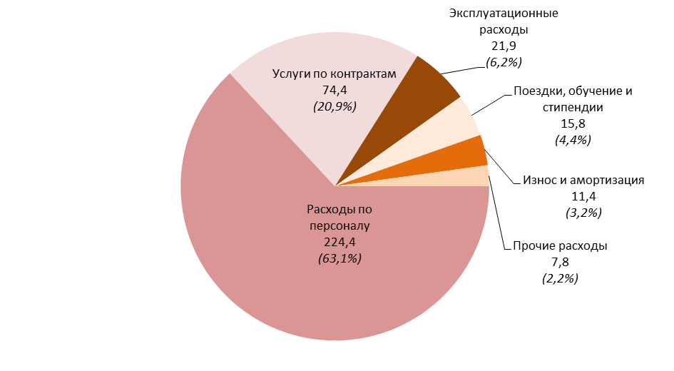

1. На диаграмме 3 представлена информация о совокупных активах, совокупных обязательствах и чистых активах (резервах) Организации по состоянию на конец 2016 г.



1. В таблице 2 показано использование бюджетных средств в 2016 г. в разбивке по программам.



1. В таблице 3 представлены предварительные данные за 2016 г. в разбивке по союзам (Союзы, финансируемые за счет взносов, Союз РСТ, Гаагский союз и Лиссабонский союз).



1. В таблице 4 представлен прогноз на двухлетний период 2016-2017 гг. с учетом финансовых итогов года, закончившегося 31 декабря 2016 г.



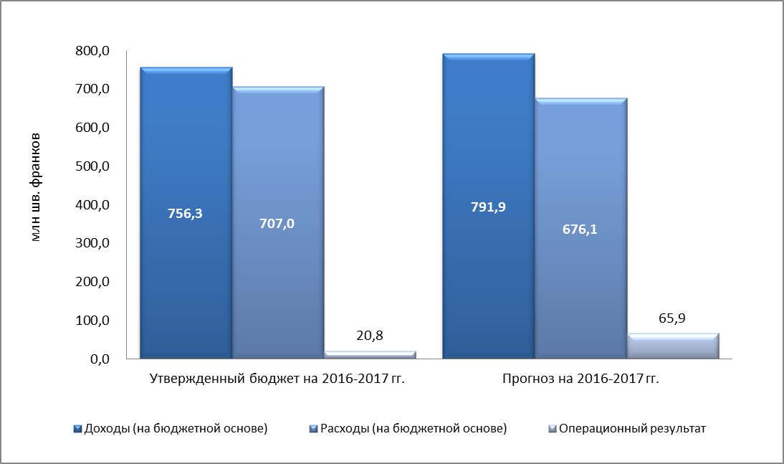

‏[Конец документа]

1. За исключением целевых фондов.